САНКТ-ПЕТЕРБУРГСКИЙ НАЦИОНАЛЬНЫЙ
ИССЛЕДОВАТЕЛЬСКИЙ УНИВЕРСИТЕТ ИТМО

Дисциплина: Фронт-энд разработка
ОТЧЁТ
по домашней работе № 3
Выполнил:
Цатинян Артём
Группа K3439
Проверил:
Добряков Д. И.
Санкт-Петербург
2026 г.

Цель работы
Изучить CSS-переменные и реализовать темизацию ранее разработанного сайта tablely с учётом настроек пользователя.
Задание
Добавить к существующему интерфейсу дополнительную тему оформления и обеспечить переключение между светлой и тёмной темами.
Ход работы
1. Анализ и подготовка стилей
За основу взят многостраничный сайт бронирования ресторанов tablely. Интерфейс содержит каталог, формы входа и регистрации, страницу ресторана и личный кабинет. При добавлении темы необходимо сохранить единый внешний вид и читаемость текста на всех страницах.
Основные цвета оформлены как CSS-переменные в :root: --ink отвечает за текст, --cream за фон страницы, --surface за фон карточек и форм, --accent за акцентные элементы, --muted за второстепенный текст, --edge за границы. Отдельные переменные задают оформление навигации и текст кнопок.
2. Светлая и тёмная темы
Светлая тема использует светлый фон, белые карточки, тёмный текст и тёплый акцент. Для тёмной темы определён селектор [data-bs-theme="dark"], который переопределяет значения тех же переменных: фон становится тёмным, текст светлым, а акцентный цвет — более светлым.
Компоненты берут цвета через var(), поэтому изменение набора переменных обновляет интерфейс целиком. Для элементов Bootstrap и классов bg-white, text-secondary, форм и контурных кнопок добавлены отдельные стили тёмной темы. Свойство color-scheme позволяет браузеру подбирать соответствующее оформление встроенных элементов управления.
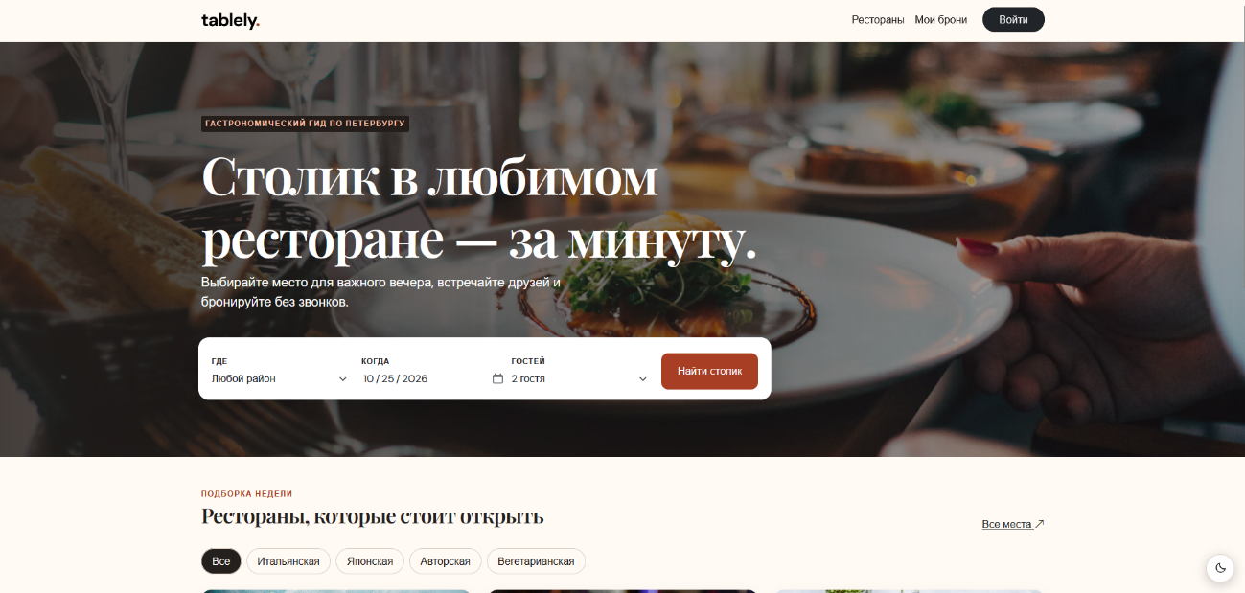
Рисунок 1 — Главная страница в светлой теме
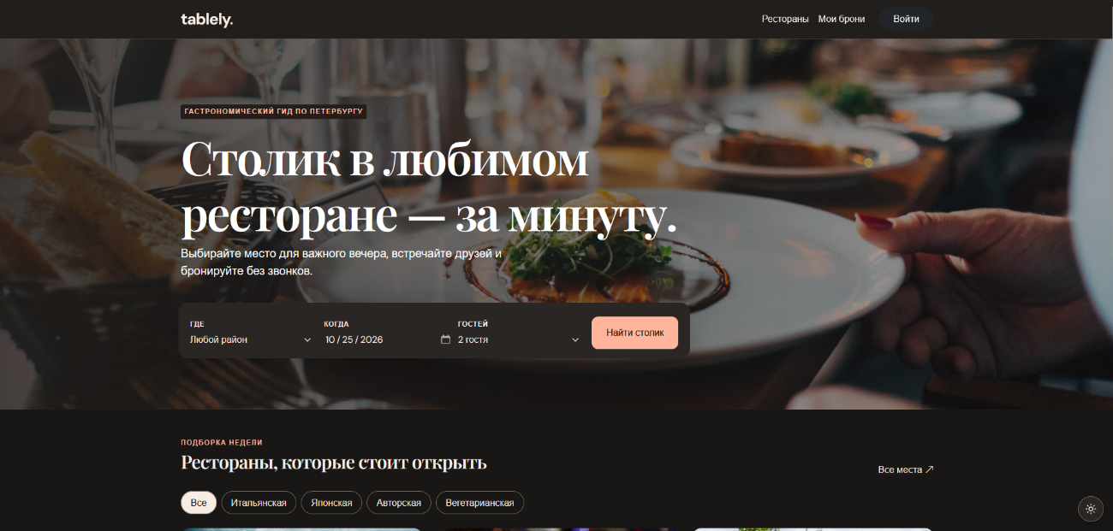
Рисунок 2 — Главная страница в тёмной теме
3. Выбор и сохранение темы
При открытии страницы скрипт theme-init.js проверяет сохранённое значение tablely-theme в localStorage. Если пользователь ранее не выбирал тему, используется системное предпочтение prefers-color-scheme. Начальная тема применяется до загрузки основного содержимого страницы.
Скрипт theme.js создаёт компактный переключатель с иконкой луны или солнца. При нажатии он изменяет атрибут data-bs-theme у корневого элемента и сохраняет выбор в localStorage. Благодаря этому оформление сохраняется после перезагрузки страницы и при переходе между страницами сайта.
Пока ручной выбор не сохранён, изменение системной настройки отслеживается через событие change объекта MediaQueryList. После ручного выбора предпочтение пользователя имеет приоритет.
4. Доступность и проверка
Переключатель реализован как кнопка с доступным именем и подсказкой, описывающими действие. Для работы с клавиатурой сохранён видимый индикатор фокуса; в тёмной теме для него используется более светлый цвет.
Проверены автоматический выбор темы, переключение, сохранение после перезагрузки и перехода между страницами. Проверка выполнялась на ширинах 320, 390, 768 и 1440 пикселей. Автоматический аудит axe на пяти страницах в обеих темах не обнаружил нарушений проверенных критериев WCAG A/AA. Также проверены основные сценарии авторизации и бронирования.
Вывод
На сайте реализованы светлая и тёмная темы с использованием CSS-переменных. Интерфейс учитывает системные настройки, позволяет изменить тему вручную и сохраняет выбранное оформление. В ходе работы закреплены навыки применения переменных CSS, медиазапросов и хранения пользовательских настроек в браузере.

